Benutzerhandbuch

## Grundlegendes

Dieses Werkzeug zur grafischen Modellierung basiert auf der Entwicklungsumgebung „eclipse“ (<https://www.eclipse.org/>). In diese können verschiedene Funktionen und „Werkzeugsätze“ als Plugin geladen werden - die grafische Modellierungsumgebung ist so ein Plugin. Eclipse bietet eine Arbeitsumgebung und Werkzeuge für alle Arten von Projekten, die modelliert, programmiert, design, etc. werden. Daher bietet das ausgelieferte Produkt – obwohl schon beschnitten – Funktionen außerhalb des geforderten Funktionsumfangs.

## Systemvoraussetzungen

* 64-Bit Windows-PC
* 64-Bit JRE 8 oder höher

# Oberfläche

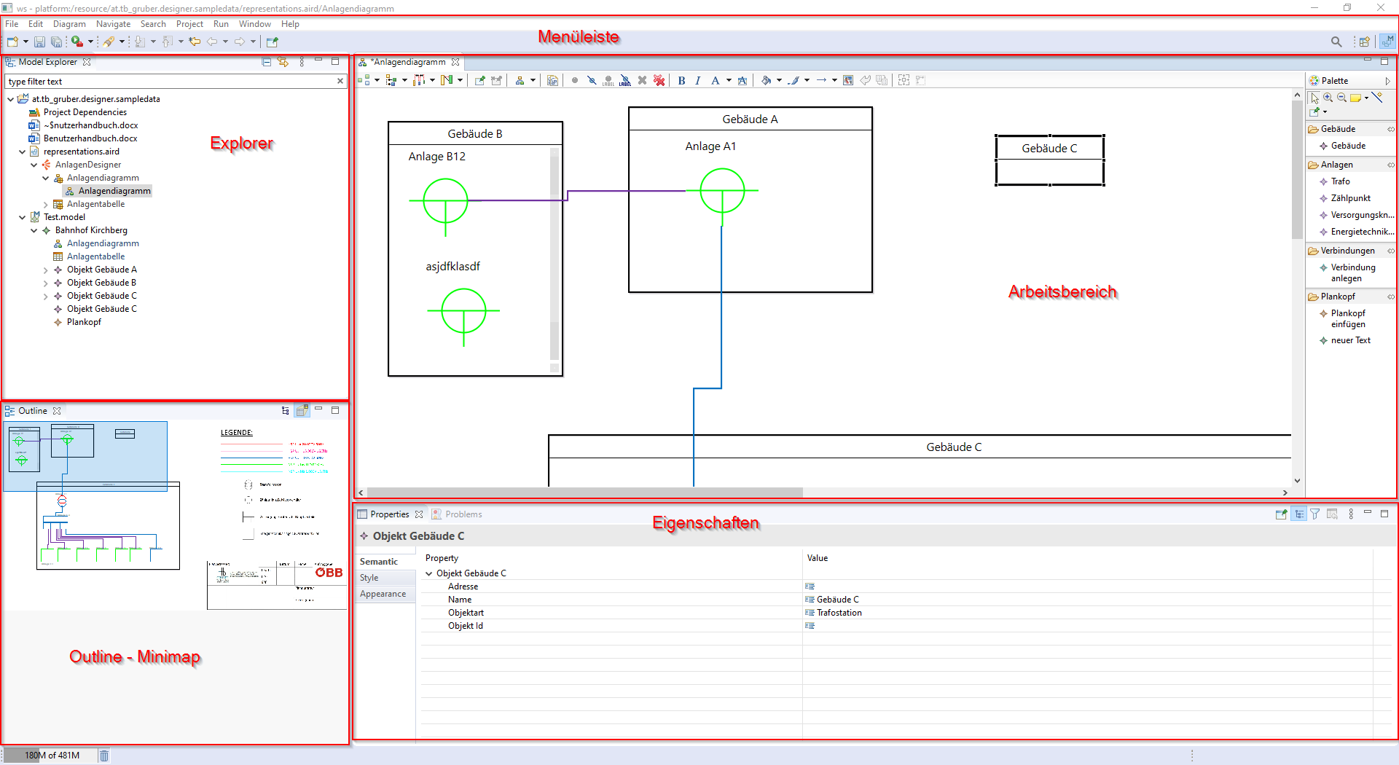

Die Oberfläche besteheht aus den folgenden Teilen:

### Menüleiste



Die Menüleiste bietet die Standardfunktionen von eclipse, es wurden keine Anpassungen vorgenommen. Wenn mit Tastenkürzeln für Speichern, etc. gearbeitet wird, ist die Verwendung nicht erforderlich.

### Explorer

Hier werden alle in diesem Workspace erstellten oder importierten Projekte und die enthaltenen Dateien angezeigt.

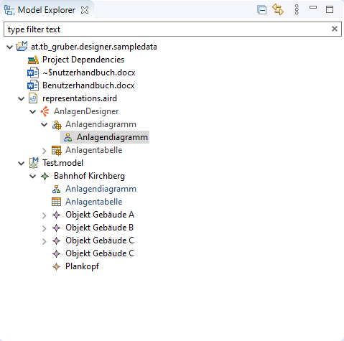

### Minimap – Outline

Die „Outline“ dient als minimap und zeigt den im Arbeitsbereich sichtbaren Bildausschnitt. Bei größeren Diagrammen kann man so auch schnell den Bildausschnitt ändern.

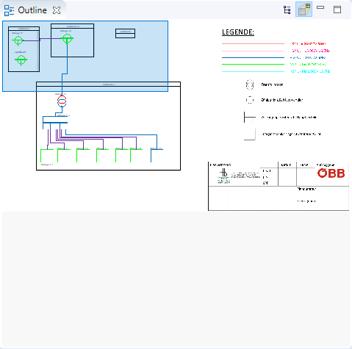

### Arbeitsbereich

Hier können Elemente bearbeitet, hinzugefügt oder verschoben werden. Die Werkzeuge, um neue Elemente anzulegen, sind rechts in der „Palette“ auswählbar.

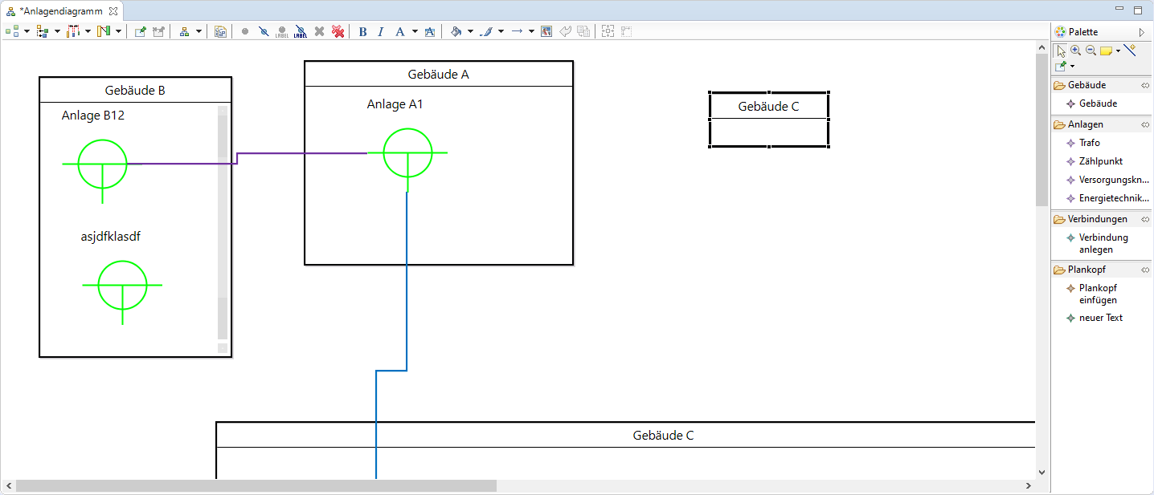

### Eigenschaften

Hier können die Attribute der Elemente bearbeitet werden.

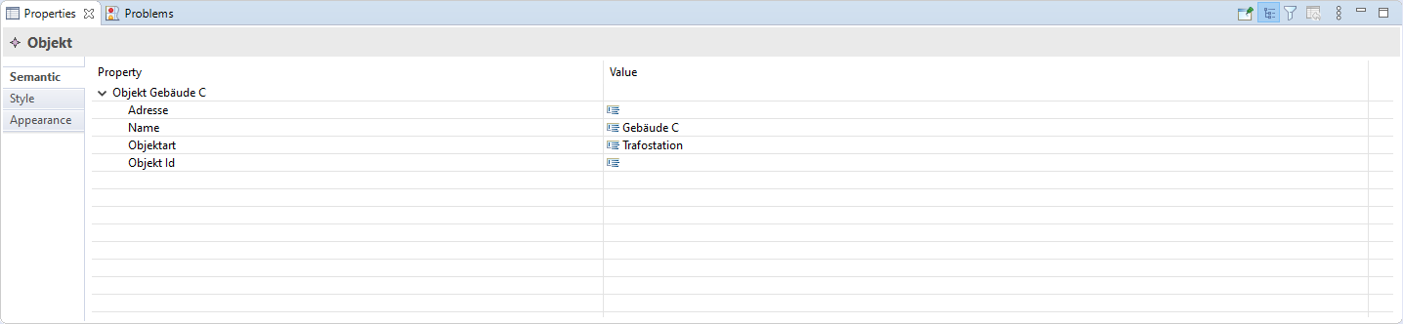

# Inbetriebnahme

Eclipse wird als komprimierte .zip-Datei ausgeliefert. Diese muss zuerst entpackt werden.

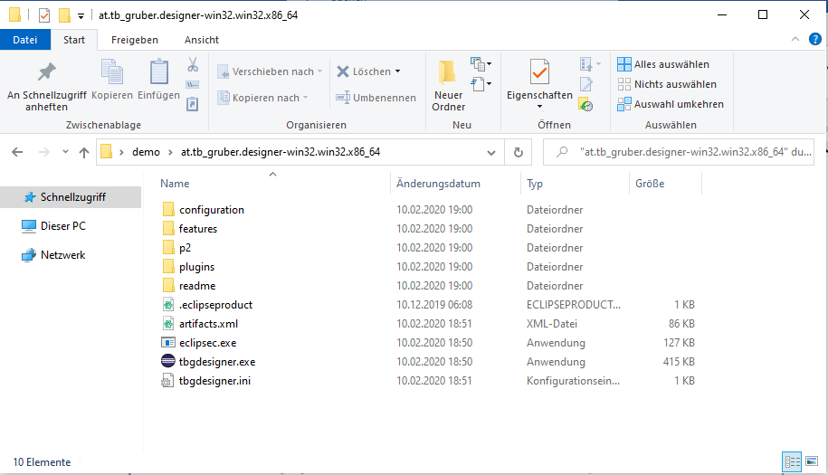

Abbildung 2 Ordnerstruktur von Eclipse nach dem Entpacken

Gestartet wird eclipse durch Doppelklick auf „tbgdesigner.exe“. Beim ersten Starten erscheint der Auswahldialog „Workspace festlegen“

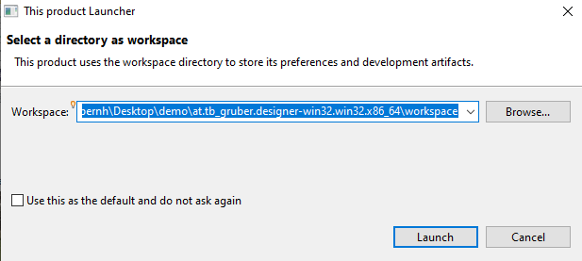

## Anlegen des Workspace

Eclipse erfordert, um zu funktionieren, einen Arbeitsordner, in dem die Metadaten über die aktuell bearbeiteten Projekte liegen. Dieser kann an einem beliebigen Ort (Eigene Dateien, Arbeitsverzeichnis, geteiltes Laufwerk, …) liegen. Falls noch nicht angelegt, kann der Workspace-Ordner in diesem Dialog erstellt werden. Das Häkchen „use as default“ verhindert diesen Dialog bei weiteren Programmstarts.

## Anlegen eines Projekts

Mehrere Wege führen zum Dialog „neues Projekt“.

* Rechtsklick im Explorer-Bereich -> „New“ -> „Project“
* Menüleiste „File“ -> „New“ -> „Project“
* Strg + N

Im aufgehenden Dialog „New Project“ wählt man das „TBG-Projekt“ aus. „Next“ führt zur Maske „Projektname“.

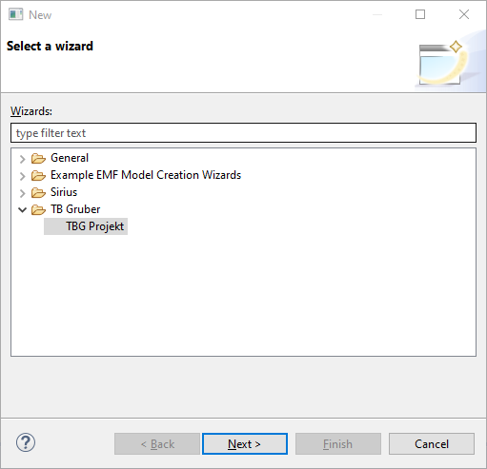 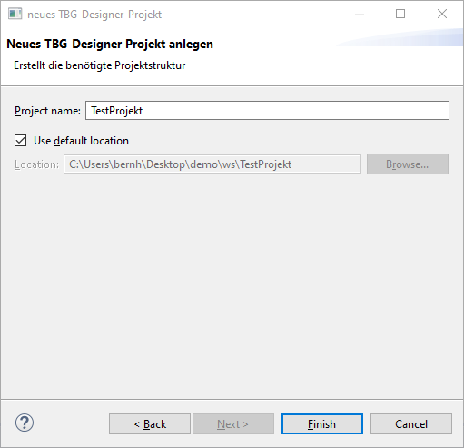

„Finish“ schließt die Erstellung ab. Danach wird folgende Projektstruktur angelegt:

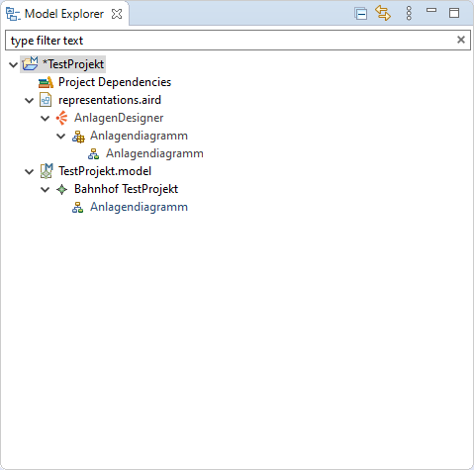

## Importieren eines Projekts

Soll an einem bereits bestehenden Projekt weitergearbeitet werden, muss dieses zuerst importiert werden. Mehrere Wege führen zum Dialog „Import“.

* Rechtsklick im Explorer-Bereich -> „Import“
* Menüleiste „File“ -> „Import“

Nach der Auswahl „Existing Projects into Workspace“ gelangt man zur Auswahl des Quellverzeichnisses.

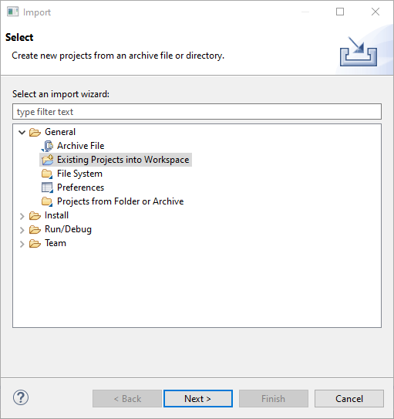 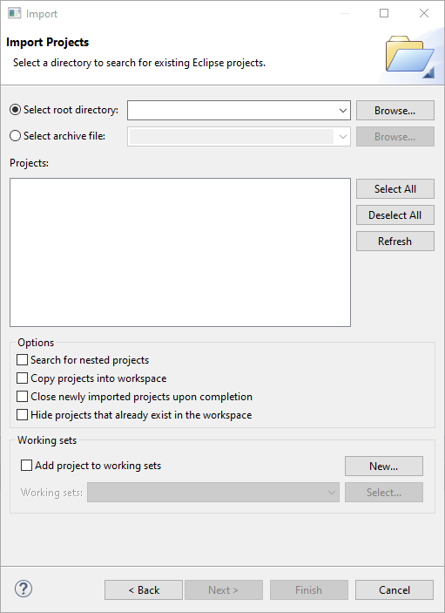 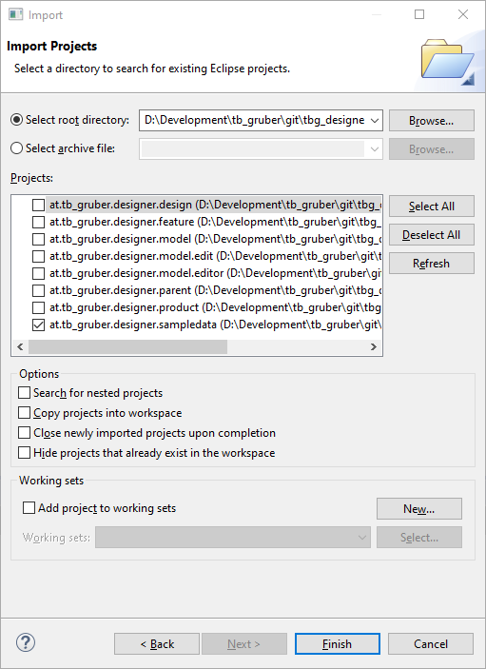

Sobald per „Browse“ der Quellordner festgelegt ist, können ein oder mehrere Projekte aus diesem Ordner in den Workspace importiert werden. Dabei werden nicht die Dateien kopiert (diese liegen weiterhin im Quellordner und werden dort bearbeitet), es wird nur eine Referenz erstellt (für eclipse benötigt).

# Grundlegende Funktionen

## Öffnen des Arbeitsbereichs

Der Arbeitsbereich füllt sich mit dem Diagramm, wenn einer der beiden (identischenen) Links geöffnet wird:

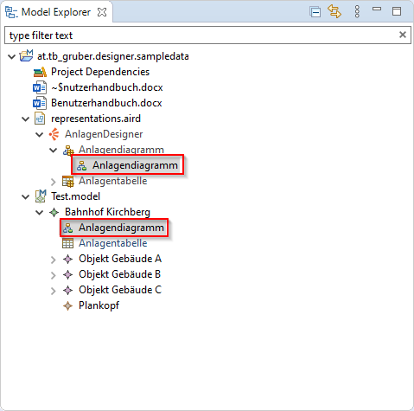

Danach sind alle Bereiche befüllt:

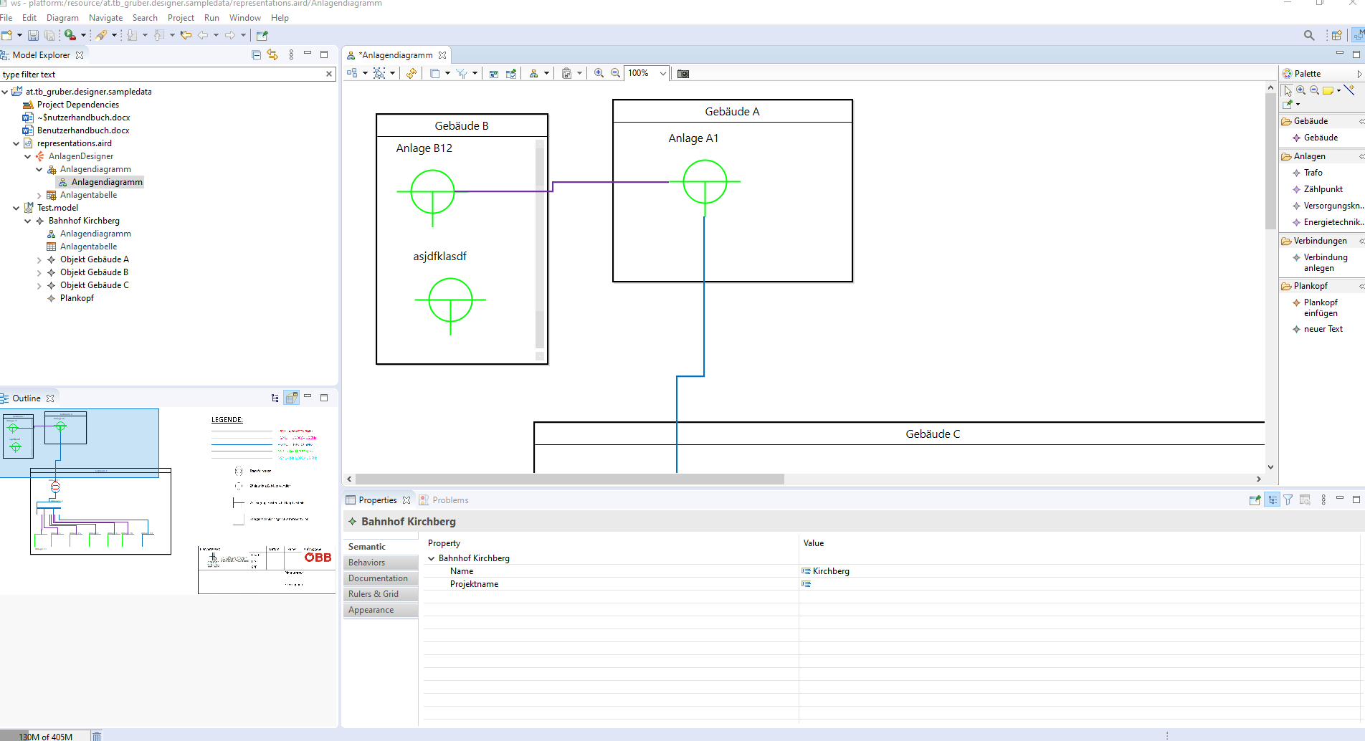

## Anlegen eines Objekts/Gebäudes

Um ein neues Gebäude anzulegen, wählt man die Schaltfläche „Gebäude“ rechts in der Palette:



Danach kann im Arbeitsbereich auf „freiem“ Grund ein neues Gebäude platziert werden. Wenn der Ort dafür zulässig ist, sieht der Mauszeiger wie folgt aus:



Ist die Anlage nicht erlaubt (z.B. keine Gebäude in anderen Gebäuden), sieht der Mauszeiger so aus:



Ein Klick fügt das Gebäude hinzu und das neue Gebäude erscheint so:

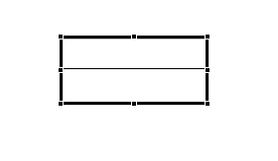

Jetzt kann die Größe geändert werden oder über den Eigenschaften-Bereich der Name festgelegt werden.

## Bearbeiten von Eigenschaften

Die Attribute eines Elements können im Eigenschaften-Bereich geändert werden. Dort erscheinen die editierbaren Attribute je nachdem, welches Element im Arbeitsbereich markiert wurde.



## Anlegen einer Anlage

Analog zum Erstellen eines Gebäudes wird zuerst aus der Palette der entsprechende Anlagentyp gewählt (kann später über die Eigenschaften geändert werden) und im Arbeitsbereich platziert. Ebenso wie bei Gebäuden gibt es auch bei Anlagen eine Validierung, wo sie angelegt werden dürfen. Diese ist über den Mauszeiger ersichtlich.

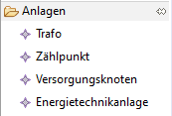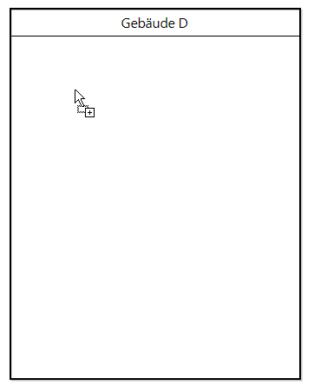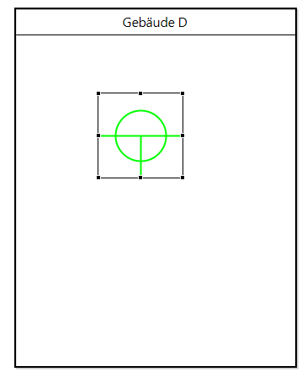

Der Standardwert bei allen Anlagen für „Versorgungsspannung“ ist dabei „NSP 50Hz (grün)“. Bei Trafos ist die Standard-Versorgungsspannung „20kV 50Hz (rot)“ und die Standard-Trafospannung „NSP 50Hz (grün)“.

## Anlegen einer Verbindung

Nach Auswahl von „Verbindung anlegen“ aus der Palette muss zuerst der Ursprung durch Klick gewählt werden:

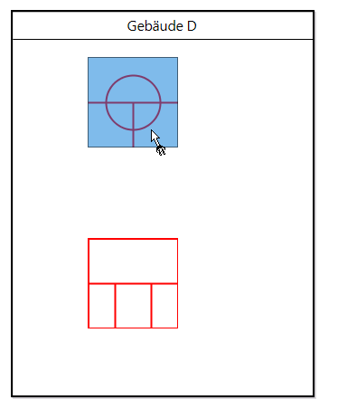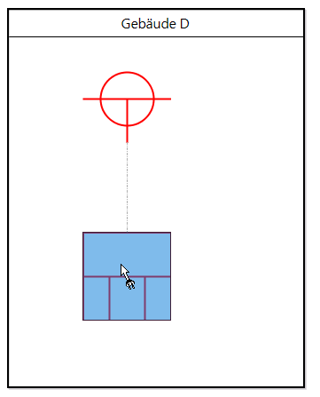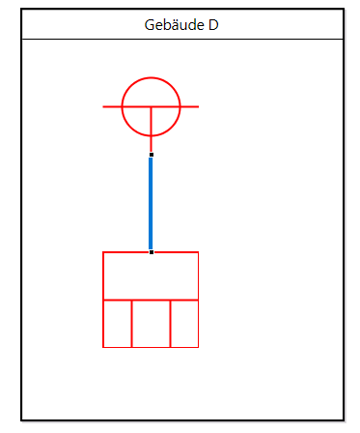

Danach wird das Ziel durch Klick gewählt. Validierung ist über den Mauszeiger ersichtlich, ungültige Ziele sind nicht wählbar. Danach kann die Verbindung gebogen, verschoben, etc. werden, bleibt aber immer an Quelle und Ziel fixiert.

## Anlegen des Plankopfs

Analog zu den Anderen Objekten wird der Plankopf aus der Palette ausgewählt und dann im Arbeitsbereich platziert.

### 3.5.1 Bearbeiten des Plankopfs

Texteingabe ist über das Hinzufügen von Labels möglich. Diese werden aus der Palette gezogen und im Plankopf platziert. Über die Eigenschaften kann dann der Textinhalt und Schriftart/-größe geändert werden.

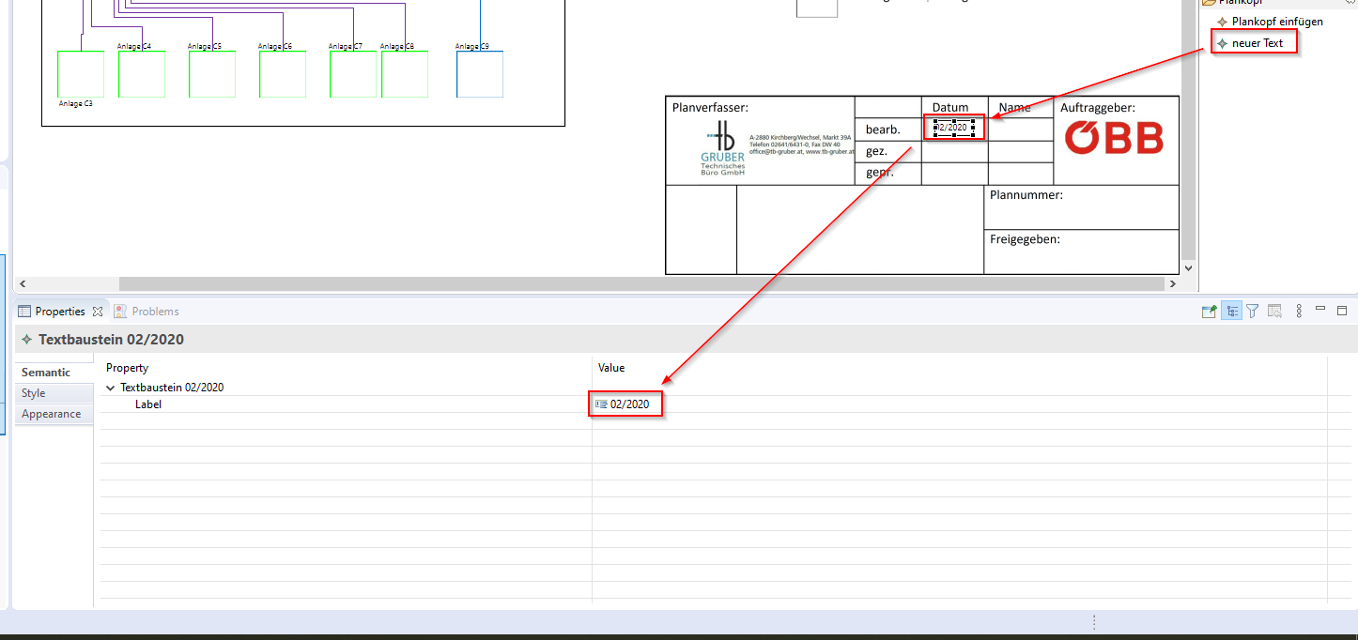

Ändern der Schriftart/-größe:

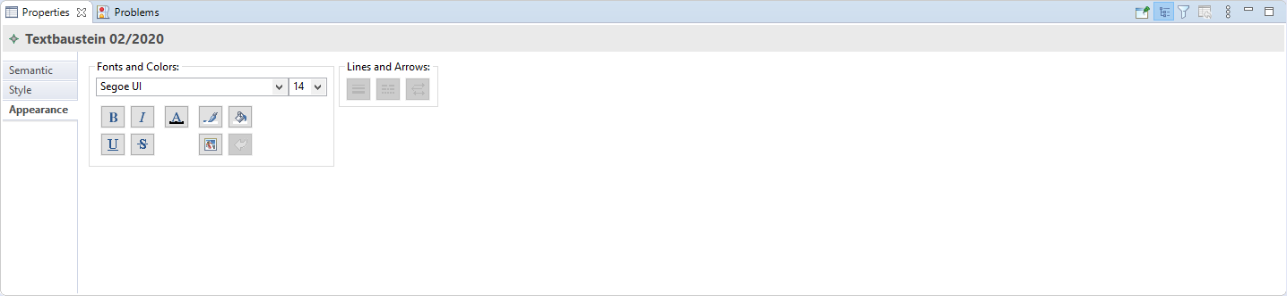

## Anlegen von Notizen

Wenn erforderlich, können aus der Palette Notizen gewählt und im Diagramm platziert werden.

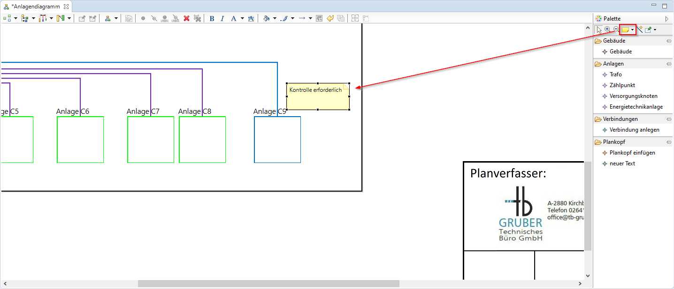

## Export als Bild

Wenn man in den „freien Raum“ im Arbeitsbereich klickt, kann man über das Kamera-Symbol den Export auslösen. Dabei können Speicherort, Format, etc. gewählt werden. Es wird immer das ganze Diagramm exportiert, die Größe entscheidet sich durch den benötigten Platz im Arbeitsbereich.

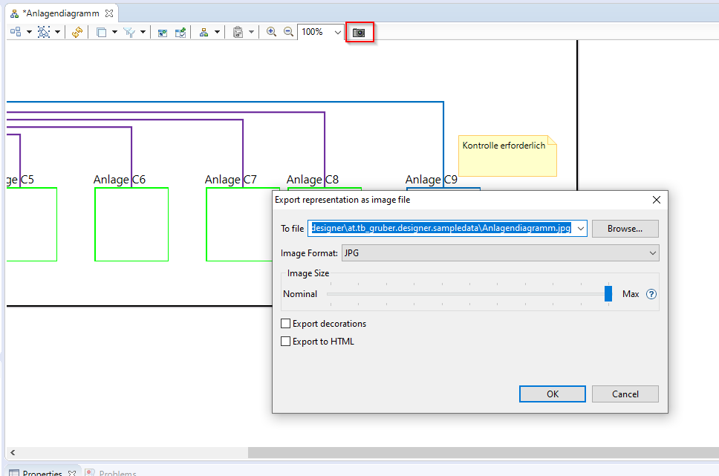

## Export als Tabelle

Wenn noch nicht automatisch vorhanden, muss erst die Darstellung als Tabelle angelegt werden. Das geschieht über Das Kontextmenü im Explorer-Bereich.

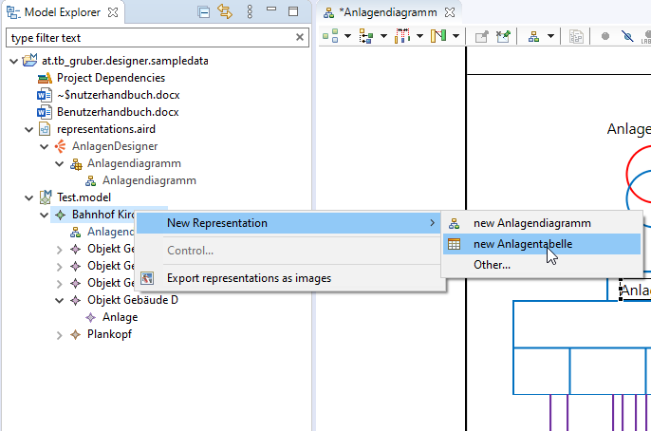

Über die Auswahl der „Anlagentabelle“-Darstellung öffnet sich die Tabelle im Arbeitsbereich. Hier sind alle Verbindungen als Zeile dargestellt, es können aber nur Werte der Verbindung selbst bearbeitet werden.

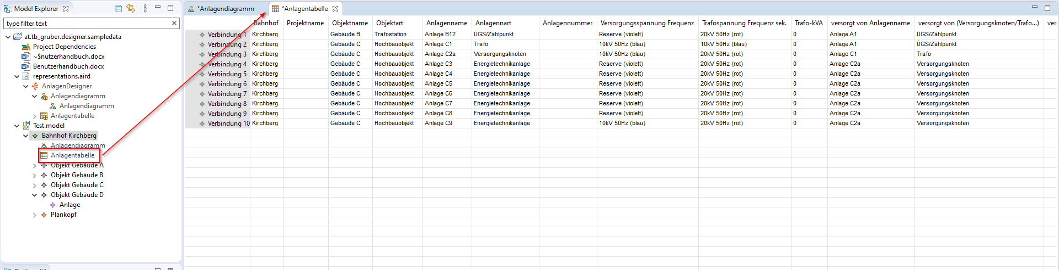

Zum Export als CSV-Datei wird im Kontextmenü „Export“ -> „CSV“ gewählt.

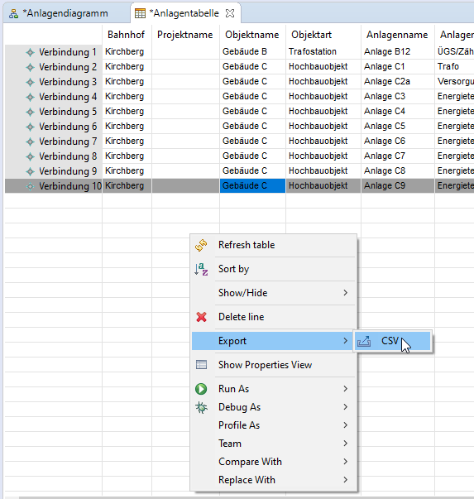

## Direktes Bearbeiten

Bei den Beschriftungen (bei Gebäuden, Anlagen, Plankopftexten) können die Texte nicht nur über die Eigenschaften geändert werden, per langsamem Doppelklick (leider etwas holprig) kann auch direkt bearbeitet werden:

